西班牙胡安卡洛斯国王大学CEDEU学院MBA工商管理硕士

背景介绍
西班牙国情
西班牙是欧洲传统的发达 资本主义国家，人均GDP约3 万美元，是世界公认的科技 强国和教育强国，更是一个 体育大国和旅游大国，其在 国际化商业活动组织、体育 赛事管理及推广、旅游策划 及营销方面一直走在世界前 列。联合国世界旅游组织总 部就设在西班牙的首都马德 里。
西班牙教育
西班牙高等教育体系的建 立，可以追溯到800多年以前欧 洲最早参与《博洛尼亚进程》的 29个成员国之一。现有100多所 大学及300多所高校和研究中 心，每年接纳国际学生约10万 人。

为什么要选择胡安卡洛斯国王大学？
优质教育更高效
课程与时俱进，强调在掌握 现代经济理论与管理方法的 基础上，通过商业分析、实 战观摩、分析与决策技能训 练培养学生的实际操作能 力。
人才济济 更实战
各个学科领域的专家教授共 计超过2000名。来自113个 国家的5000多名国际学生在 胡安卡洛斯国王大学学习, 就业率全球前300。
公立学校 更保障
该学校一直以跨学科研究成 果来解决问题，专注于教学 和研究。并且凭借其优良的 学术项目和高质量的国际科 学研究跻身于首都马德里最 好的大学之列。
费用亲民 更简单
公立大学的学费主要是由政 府资助担保，因此对于学生 来说费用与私立大学相比低 很多。

大学介绍
院校数量排名 全国第1
现代化程度 全国第1
校企合作 全国第3
就业率 世界前300
经管类专业 世界前500
旅游类专业 全国第5
胡安卡洛斯国王大学创立于1996年，以西班牙前任国王 名字命名。自建校之初，一直得到前任国王胡安·卡洛斯一世 的大力支持。
学校一直以跨学科研究成果来解决问题为目的，专注于 教学和研究。并且凭借其优良的学术项目和高质量的国际科 学研究跻身于首都马德里最好的大学之列。
胡安·卡洛斯国王大学是马德里自治大区的六所公立大学之一。

CEDEU学院
CEDEU学院是根据目前西班牙监 管标准创建的大学学院中心，隶属于 马德里的胡安卡洛斯国王大学，主要 负责经管和社会科学领域的教学、研 究、技术咨询及知识传播。CEDEU 大学研究中心的创建目的是为了满足 人们和社会在任何时候所出现的培训 需求，致力于创造社会价值，在创 造、传播、保护和应用知识方面实现 包容、传播和卓越的一所大学中心。
CEDEU学院在教育、文化和体育 部的西班牙大学中心及学位注册处登 记在册（RUCT）28053897，已被授 权进行全日制及半日制的官方学位研 究学习。在这里的官方本科及硕士毕 业的学生均将被授予胡安卡洛斯国王 大学的官方学历及文凭。

西班牙 教育部可查
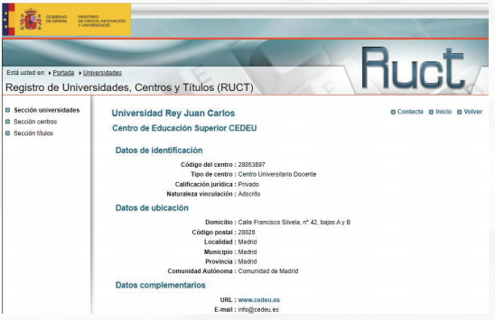

中国教育部涉外监管网可查
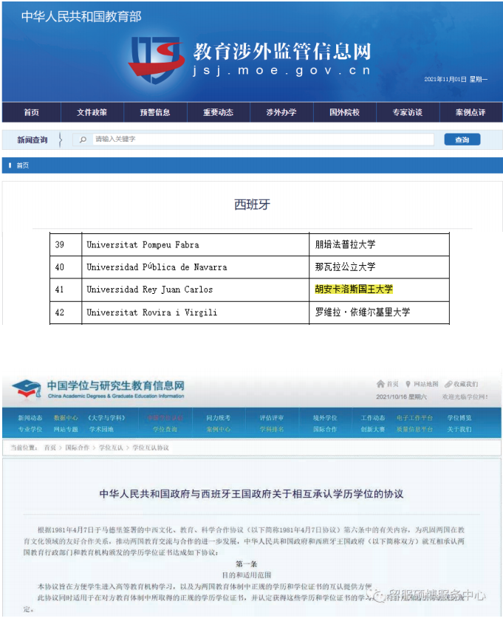
项目介绍
MBA
西班牙胡安卡洛斯国王大学CEDEU学院工商管 理硕士学位MBA项目旨在帮助国内学生掌握并 能熟练运用前沿的财务、金融、营销、 经济法 规、投资科学等多学科知识，培养其出色且具 有国际视野的专业学术能力、管理思维能力和 就业创业能力，使学员具备战略规划眼光和敏 锐洞察力。该项目课程通过线上学习的方式， 为国际学生提供多样灵活的攻读方式。本专业 教授均来自国内高校教授以及业内专家，兼具 雄厚的理论和丰富的实践经验。

MBA工商管理硕士课程介绍
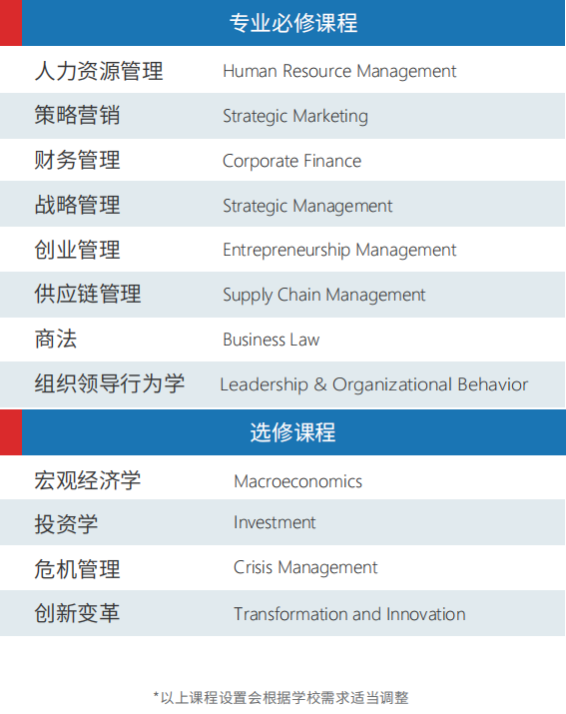
部分师资介绍
郭教授
中山大学、重庆大学、北京大学、清华大学、国家行政学 院、江西财经大学、浙江大学、中国政法大学、重庆大学 等国內十七所大学院校客座、责任教授
美国普林斯顿大学经营与实践发展研究院董事副院长 兼驻华首席代表

张教授
中国人民大学企业管理博士
首都经济贸易大学副教授
为雅戈尔、京客隆等多家上市公司提供管理咨询服务

齐教授
任李嘉诚先生的和记黄埔联营机构TOM集团COC/财 务负责人
曾任澳大利亚KAPB集团财务副总裁
曾任香港主板上市公司文化中国传播集团财务总监
曾任英国IM集团中国区财务负责人

汪教授
清华大学总裁班沙盘模拟核心讲师
北京大学营销管理协会沙盘模拟特聘讲师
北京大学营销管理协会沙盘模拟特聘讲师
高级沙盘模拟培训师、竞争情报管理专家

丁教授
现为中国人民大学应用经济学院教授、博士生导师, 国民经济管理系副主任
中国劳动学会常务理事，国家自然科学基金委员会工 商管理学部评委

陈教授
北京邮电大学博士/副教授硕导
云南瑞庆农业科技有限公司创始人CEO;主持和参与国 家级、省部级及央企信息化研究项目三十余项;喜马拉 雅“5G新机遇60讲”（播放量800万）课程主编

于教授
国内唯一一位兼具医学心理学硕士与MBA背景,又具世界500强企业管理经验的九型人格讲师

邢教授
清华、北大、香港财经大学、北京理工大学、西安交通大 学、东北大学客座教授
日本丰田名古屋讲习所中方讲师全球狮子会（全球最 大的慈善机构）中国代表团讲师

博教授
北京化工大学经济管理学院副教授硕士生导师
厦门大学管理学学士，中国人民大学人力资源管理硕 士、博士

马教授
清华大学副教授，清华大学公共管理博士
著名公司治理与股权激励专家,组织理论与领导艺术 研究专家

林教授
中国人民大学中法学院经济学系主任
人大国际学院金融风险管理学科副教授、金融专业（风 险管理方向）硕士研究生导师

申请材料
入学申请表
身份证、护照扫描件
学历、学位证书扫描件
电子证件照

学位证书样板 （以官方学位证书为准）
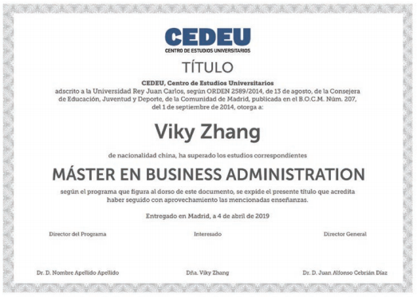
学员评价
魏先生
教授的课非常精彩和专业，讲了很多应用类的信 息以及统计学的常用概念，比如在哪些区域、哪些领 域通过使用统计学提高了成功效率、怎么判断一份统 计报告的真实性等。课上，同学们积极互动教授讲解 给力，班主任服务也非常周到，期待下次上课。
陈女士
课程从宏观角度对国内及主要国家经济进行了分 析。教授用政治把海内外形势联系起来，要求我们站 在理性角度用宏观思维明晰过去、知晓现在、科学预 测和决策将来。学习立足自身，注重合作，实现高效 共赢，如何以前瞻性地行动开创未来。其中，教授还 向我们列举了房地产价格居高不下、雾霾恶化等相关 市场事件来深度剖析宏观经济学的知识点，教授讲解 深入，案例贴合市场，课堂氛围活跃，很好的一次 课。

特色教学
案例教学
所有课程均采用案例教学，形成了集“案例研 究、知识点、实战应用”三位一体的案例教学体 系。与您共同探索互联网生态下企业成功规律、失 败共性，洞悉商业逻辑。
转型
曾经的互联网大佬百度，为何逐渐跌出互联网第一阵营？ 魏则西事件之后百度为何停滞不前，几经转型业务却不见 起色？
直播
2019年双十一，薇娅直播带货突破70亿，是去年的3.5 倍。薇娅、李佳琦们靠什么吊打传统企业销售
风口
快手一直坐在短视频的风口上等风来，为了何风来？它却 被抖音赶超？虽然流量不如抖音,为什么快手网红活得却远 比抖音大V滋润？
创新
十年前风云一时的门户三巨头：搜狐日益式微，新浪剩 下热搜苦苦挣扎，网易凭什么一直活跃在第一线？
抗衡
错失人人、失之饭否，王兴如何转身成就了美团网？美 团靠什么超越拉手和窝窝，又如何与阿里系饿了么抗 衡
突围
从成立到 IPO，拼多多只用了3年。在左有淘宝、右有京 东的电商时代，拼多多如何突围成为一方霸主？
赶超
在 B2B 的江湖里，曾有“北慧聪，南阿里”，2003年就上 市的慧聪，为何被阿里巴巴彻底甩开？阿里巴巴是如何靠 中小企业成功的？
并购
在线旅游代理几乎被携程一统江湖，去哪儿如何快速成长 并应对携程的凌厉进攻？并购后它们又如融合发展壮大？

学校环境
